|  |  |  |
| --- | --- | --- |
|  |  | |
| |  | | --- | | Приложение 1  к постановлению администрации  Иркутского районного  муниципального образования  от «____» _________ 2023 № _______ |   **Схема границ публичного сервитута** | | |
|  | | |
| **Общая площадь испрашиваемого публичного сервитута - 1306 кв.м.** | | |
| **Публичный сервитут испрашивается в отношении земельного участка, государственная собственность на который не разграничена (категория земель – земли населенных пунктов) - 1306 кв.м.** | | |
|  | | |
| **Обозначение характерных точек границ** | **Координаты** | |
| **X** | **Y** |
| 1 | 425773.33 | 3351200.54 |
| 2 | 425814.43 | 3351251.31 |
| 3 | 425870.71 | 3351319.74 |
| 4 | 425886.42 | 3351338.04 |
| 5 | 425881.01 | 3351340.17 |
| 6 | 425866.52 | 3351323.30 |
| 7 | 425810.17 | 3351254.80 |
| 8 | 425772.45 | 3351208.19 |
| 9 | 425739.05 | 3351233.97 |
| 10 | 425738.42 | 3351233.27 |
| 11 | 425719.53 | 3351248.40 |
| 12 | 425718.52 | 3351247.31 |
| 13 | 425716.50 | 3351245.07 |
| 1 | 425773.33 | 3351200.54 |
|  |  |  |
| Площадь | Цель установления публичного сервитута | |
| 1306 кв.м. | Строительство объекта электросетевого хозяйства «КТП 10/0,4 кВ № 1-2222 с ВЛ 0,4 кВ и линейным ответвлением от ВЛ 10 кВ Черемушки-Егоровщина. Иркутский район, д.Жердовка (ТР 5443/21)», необходимого для подключения (технологического присоединения) к сетям инженерно-технического обеспечения | |

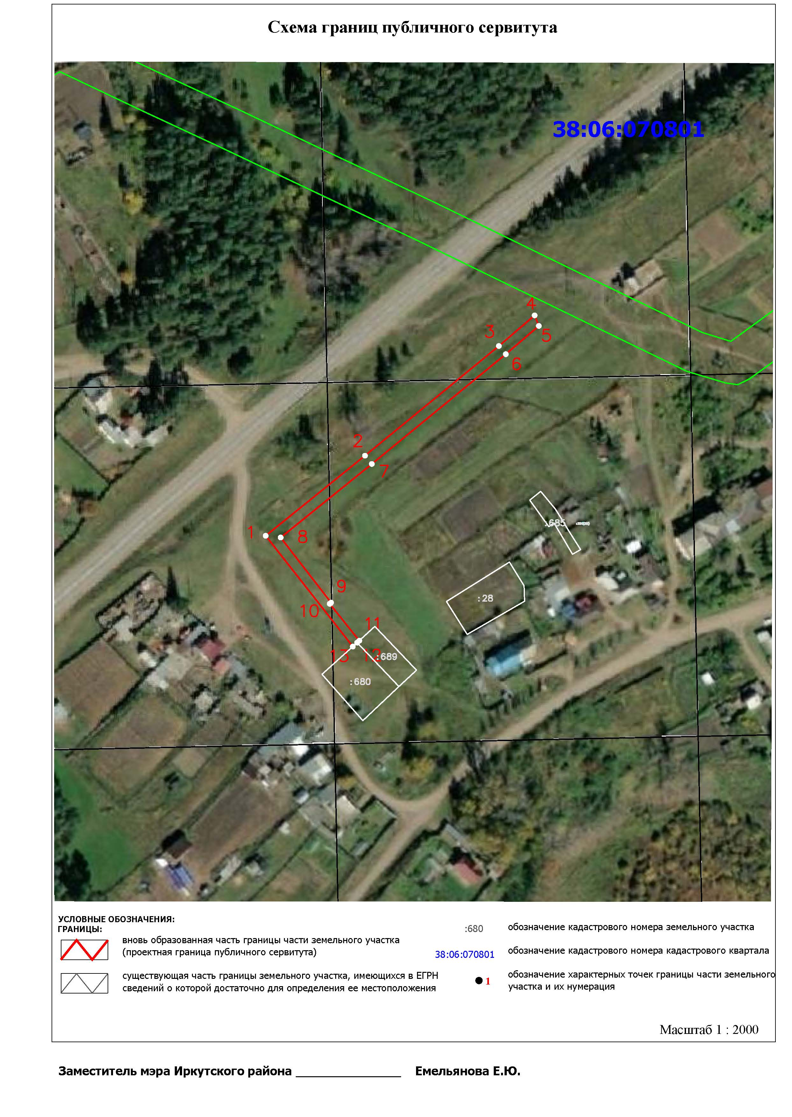

Заместитель мэра по жизнеобеспечению ________________________Ю.Р. Витер